实训2 格式化文本、段落与列表
项目1 文本与段落标记的应用
第一部分：“1.标题字应用”
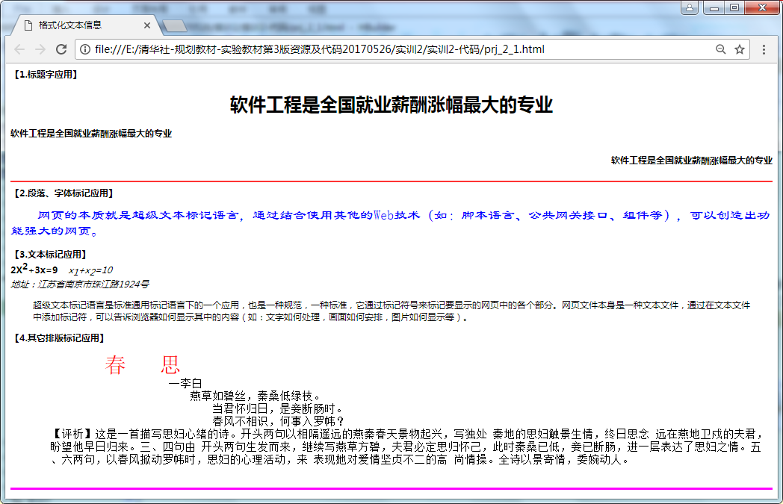
图1-2-2 其它排版标记应用效果图
第二部分：“2.段落、字体标记应用”
段落的内容如下：
网页的本质就是超级文本标记语言，通过结合使用其他的Web技术（如：脚本语言、公共网关接口、组件等），可以创造出功能强大的网页。
第三部分：“3.文本标记应用”
具体内容如下：
2X²+3x=9 x₁+x₂=10
地址：江苏省南京市珠江路1924号
超级文本标记语言是标准通用标记语言下的一个应用，也是一种规范，一种标准，它通过标记符号来标记要显示的网页中的各个部分。网页文件本身是一种文本文件，通过在文本文件中添加标记符，可以告诉浏览器如何显示其中的内容（如：文字如何处理，画面如何安排，图片如何显示等）。
第四部分：“4.其它排版标记应用”
内容如下：
《春思》
李白
燕草如碧丝，秦桑低绿枝。
当君怀归日，是妾断肠时。
春风不相识，何事入罗帏？
【评析】:这是一首描写思妇心绪的诗。开头两句以相隔遥远的燕秦春天景物
起兴，写独处 秦地的思妇触景生情，终日思念远在燕地卫戍的夫君，盼望他
早日归来。三、四句由 开头两句生发而来，继续写燕草方碧，夫君必定思归
怀己，此时秦桑已低，妾已断 肠，进一层表达了思妇之情。五、六两句，以
春风掀动罗帏时，思妇的心理活动，来 表现她对爱情坚贞不二的高尚情操。
全诗以景寄情，委婉动人。

项目2 设计新闻访问列表
1.新闻版原效果图如图1-2-3所示。
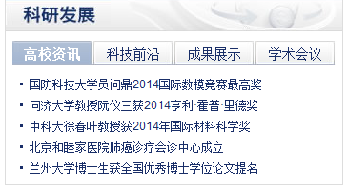
图1-2-3 原网站部分新闻版块截图
2.编程实现如图1-2-4所示的页面。所需辅助文字材料如下:
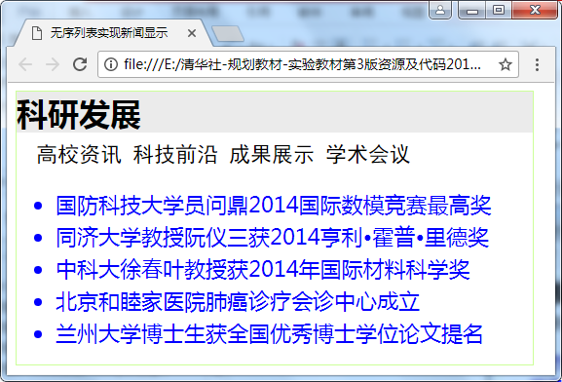
图1-2-4用无序列表实现新闻版块效果
列表项的内容如下：
- 国防科技大学员问鼎2014国际数模竞赛最高奖
- 同济大学教授阮仪三获2014亨利•霍普•里德奖
- 中科大徐春叶教授获2014年国际材料科学奖
- 北京和睦家医院肺癌诊疗会诊中心成立
- 兰州大学博士生获全国优秀博士学位论文提名
编辑完后，保存HTML文档，并通过浏览器查看网页效果，如图1-2-5所示。
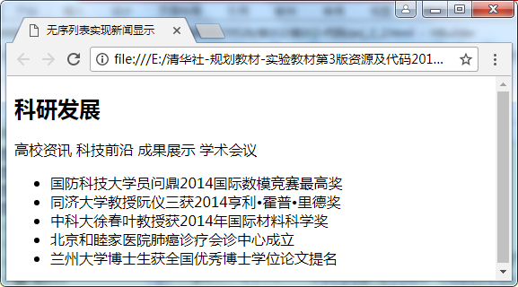
图1-2-5新闻版块初始效果（无样式）

项目3 设计制度宣传展板
1.制度宣传展板效果如图1-2-6所示的页面。所需辅助文字材料如下：
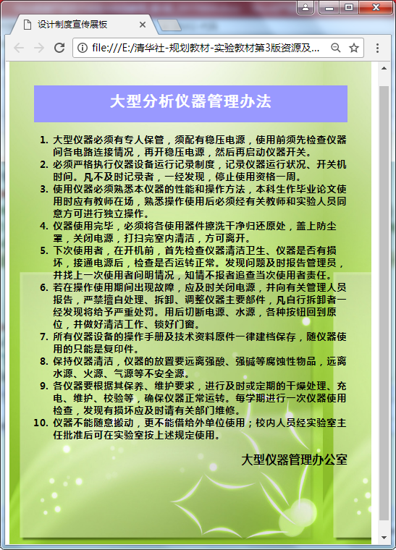
图1-2-6 《大型分析仪器管理办法》最终效果图
(2)设计网页初步效果。
列表项的内容分别如下，如图1-2-7所示。
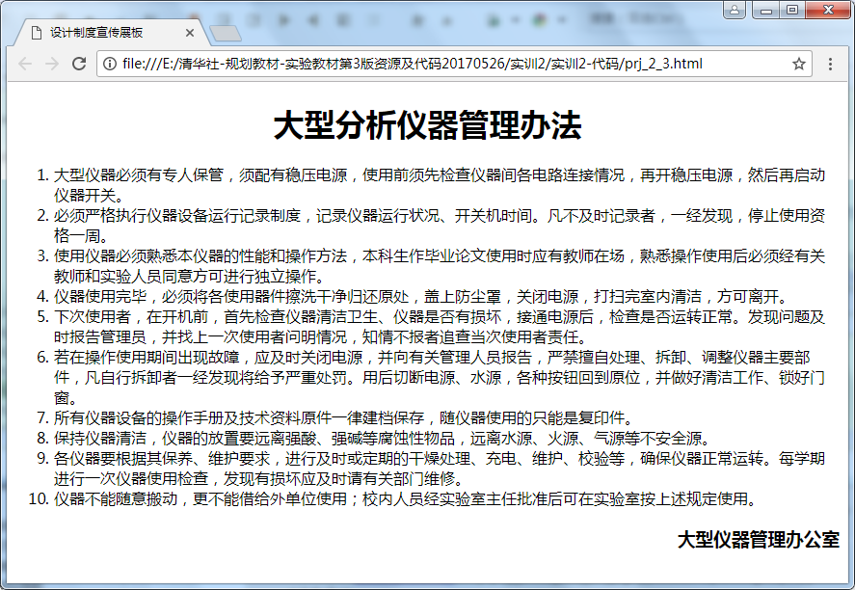
图1-2-7 《大型分析仪器管理办法》初始效果图
大型仪器必须有专人保管，须配有稳压电源，使用前须先检查仪器间各电路连接情况，再开稳压电源，然后再启动仪器开关。
必须严格执行仪器设备运行记录制度，记录仪器运行状况、开关机时间。凡不及时记录者，一经发现，停止使用资格一周。
使用仪器必须熟悉本仪器的性能和操作方法，本科生作毕业论文使用时应有教师在场，熟悉操作使用后必须经有关教师和实验人员同意方可进行独立操作。
仪器使用完毕，必须将各使用器件擦洗干净归还原处，盖上防尘罩，关闭电源，打扫完室内清洁，方可离开。
下次使用者，在开机前，首先检查仪器清洁卫生、仪器是否有损坏，接通电源后，检查是否运转正常。发现问题及时报告管理员，并找上一次使用者问明情况，知情不报者追查当次使用者责任。
若在操作使用期间出现故障，应及时关闭电源，并向有关管理人员报告，严禁擅自处理、拆卸、调整仪器主要部件，凡自行拆卸者一经发现将给予严重处罚。用后切断电源、水源，各种按钮回到原位，并做好清洁工作、锁好门窗。
所有仪器设备的操作手册及技术资料原件一律建档保存，随仪器使用的只能是复印件。
保持仪器清洁，仪器的放置要远离强酸、强碱等腐蚀性物品，远离水源、火源、气源等不安全源。
各仪器要根据其保养、维护要求，进行及时或定期的干燥处理、充电、维护、校验等，确保仪器正常运转。每学期进行一次仪器使用检查，发现有损坏应及时请有关部门维修。
仪器不能随意搬动，更不能借给外单位使用；校内人员经实验室主任批准后可在实验室按上述规定使用。

项目4 制作饭店菜单价目表
1.编程实现绿晶饭店菜单价目表效果如图1-2-8所示。所需辅助文字材料如下：
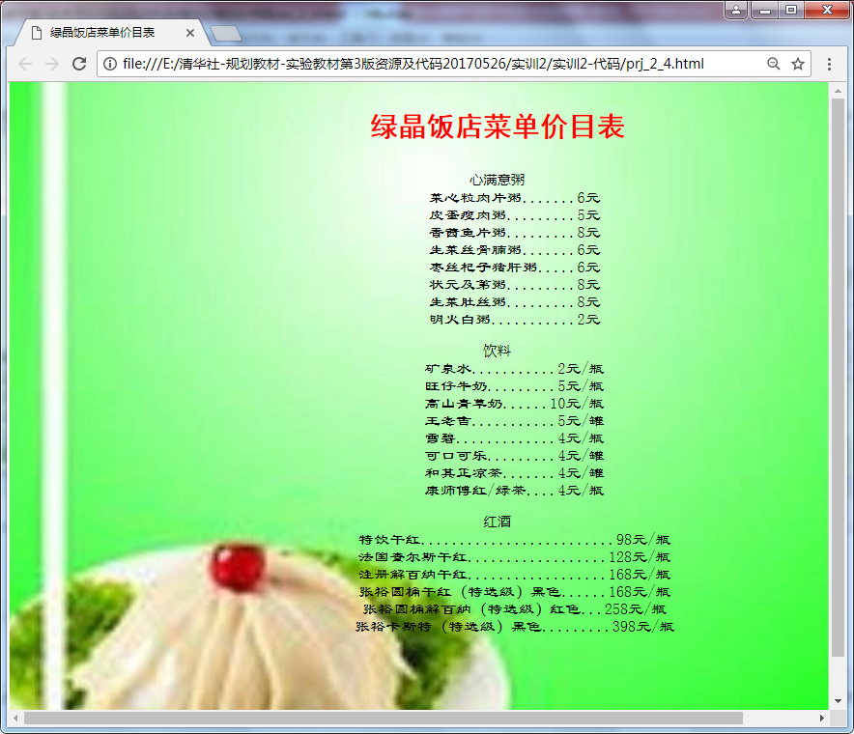
图1-2-8 绿晶饭店菜单价目表页面
菜单具体列表内容分别如下：
心满意粥
菜心粒肉片粥.......6元
皮蛋瘦肉粥.........5元
香茜鱼片粥.........8元
生菜丝骨腩粥.......6元
枣丝杞子猪肝粥.....6元
状元及第粥.........8元
生菜肚丝粥.........8元
明火白粥...........2元
饮料
矿泉水...........2元/瓶
旺仔牛奶.........5元/瓶
高山青草奶......10元/瓶
王老吉...........5元/罐
雪碧.............4元/瓶
可口可乐.........4元/罐
和其正凉茶.......4元/罐
康师傅红/绿茶....4元/瓶
红酒
特饮干红.........................98元/瓶
法国查尔斯干红..................128元/瓶
注册解百纳干红..................168元/瓶
张裕圆桶干红（特选级）黑色......168元/瓶
张裕圆桶解百纳（特选级）红色...258元/瓶
张裕卡斯特（特选级）黑色.........398元/瓶
初始化页面效果如图1-2-9所示。
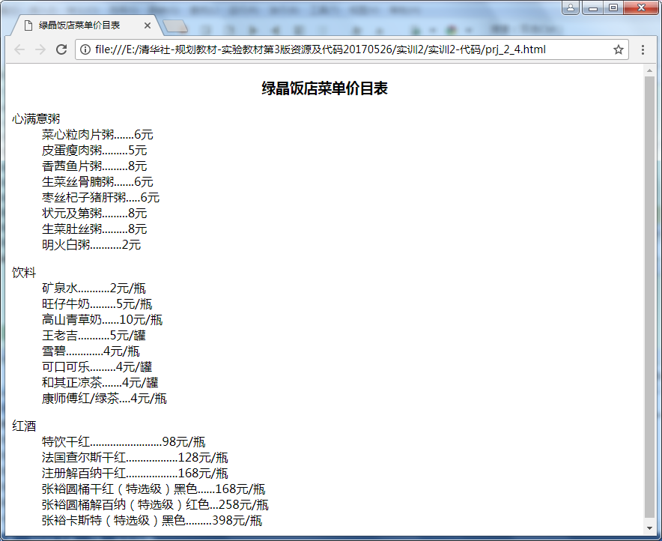
图1-2-9 绿晶饭店菜单价目表初始页面

课外拓展训练2
- 设计Web页面如图1-2-10所示。所需辅助文字材料如下：
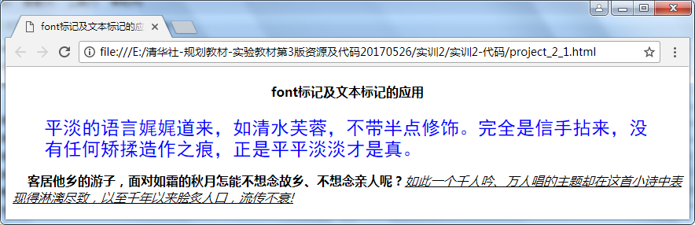
图1-2-10 font标记及文本标记的应用
“平淡的语言娓娓道来，如清水芙蓉，不带半点修饰。完全是信手拈来，没有任何矫揉造作之痕正是平平淡淡才是真。
“客居他乡的游子，面对如霜的秋月怎能不想念故乡、不想念亲人呢？如此一个千人吟、万人唱的主题却在这首小诗中表现得淋漓尽致，以至千年以来脍炙人口，流传不衰!

2. 实现“食品安全管理制度”页面如图1-2-11所示。辅助文字材料如下：
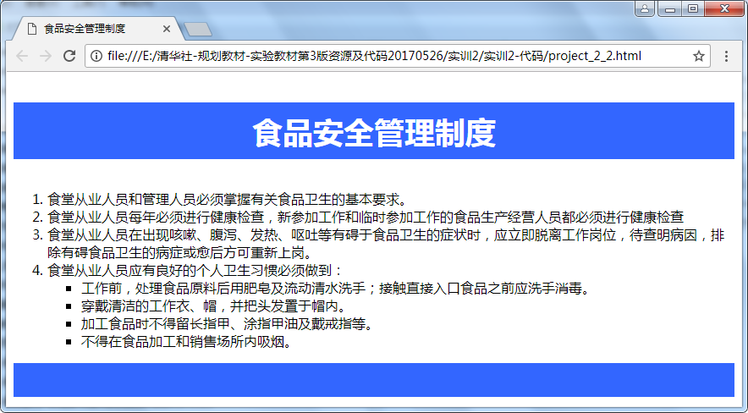
图1-2-11 食品安全管理制度
附：制度内容如下：
食堂从业人员和管理人员必须掌握有关食品卫生的基本要求。
食堂从业人员每年必须进行健康检查，新参加工作和临时参加工作的食品生产经营人员都必须进行健康检查
食堂从业人员在出现咳嗽、腹泻、发热、呕吐等有碍于食品卫生的症状时，应立即脱离工作岗位，待查明病因，排除有碍食品卫生的病症或愈后方可重新上岗。
食堂从业人员应有良好的个人卫生习惯必须做到：
- 工作前，处理食品原料后用肥皂及流动清水洗手；接触直接入口食品之前应洗手消毒。
- 穿戴清洁的工作衣、帽，并把头发置于帽内。
- 加工食品时不得留长指甲、涂指甲油及戴戒指等。
- 不得在食品加工和销售场所内吸烟。

